

Název školy | Plavská škola
Autor | Mgr. Jana Kneřová
Název | VY_32_INOVACE_08_ČJ_Podstatná_jména_ kuře_stavení_PL
Téma | ČJ 4 – Podstatná jména - skloňování
Číslo projektu  Anotace | CZ.1.07/1.4.00/21.1135  Procvičování vzorů podstatných jmen – rod střední – kuře, stavení. Určování vzorů, čísla, pádu, třídění.  List je možné použít i ke společné práci na interaktivní tabuli.

Podstatná jména – město, moře - PL

- Napiš k obrázkům vzory a přiřaď šipkou podstatná jména ke vzorům:

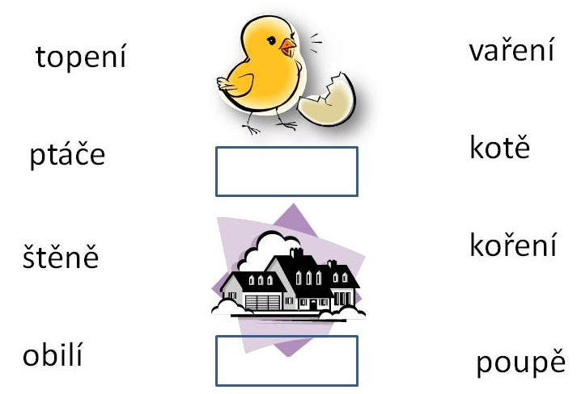

- Doplň tabulku:

 | vzor | 7. p. j. č. | 3. p. mn. č.
kotě
křoví
náměstí
kůzle

- Doplň vzor, číslo a pád:

 | vzor | číslo | pád
k jehněti
na náměstí
bez zábradlí
před housaty

- Oprav chyby ve větách. U tučně vyznačených slov urči vzor a pád.

Po louce bjehaly dvě kobily se čtyřmi hříbaty.

Občas si koupýme na zup dobré cukrový.

S těmy malími štěňaty je ale pěkná psyna!

V okolý Plav je hodně lesů, rádi si tam často vijdeme.

Slyšeli jste už o lyščatech, které včera vyděl v lese mislivec?

Podstatná jména – kuře, stavení – PL - řešení

- Napiš k obrázkům vzory a přiřaď šipkou podstatná jména ke vzorům:

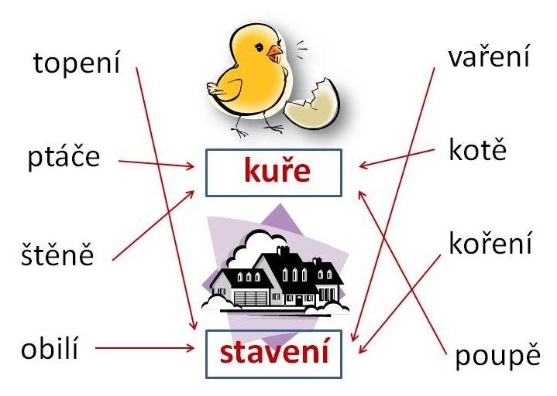

- Doplň tabulku:

 | vzor | 3. p. j. č. | 7. p. mn. č.
kotě | kuře | kotěti | koťaty
křoví | stavení | křoví | ---
náměstí | stavení | náměstí | náměstími
kůzle | kuře | kůzleti | kůzlaty

- Doplň vzor, číslo a pád:

 | vzor | číslo | pád
k jehněti | kuře | jednotné | 3
na náměstí | stavení | jednotné | 6
bez zábradlí | stavení | jednotné | 2
před housaty | kuře | množné | 7

- Oprav chyby ve větách. U tučně vyznačených slov urči vzor a pád.

Po louce běhaly dvě kobyly se čtyřmi hříbaty. kuře – 7. pád

Občas si koupíme na zub dobré cukroví. stavení – 4. pád

S těmi malými štěňaty je ale pěkná psina! kuře – 7. pád

V našem okolí je hodně lesů, rádi si tam často vyjdeme. stavení – 6. pád

Slyšeli jste už o liščatech, které včera viděl v lese myslivec? kuře – 6. pád

obrázky: www.office.microsoft.com

